ICS 35.020

CCS L70

团体标准

T/AI XXX.XX—2025

|  |
| --- |
|  |

信息技术 数字视网膜系统

第9部分：存储系统

Information technology - Digital retina systems -

Part 9: Storage system

|  |
| --- |
|  |
| （在提交反馈意见时，请将您知道的相关专利连同支持性文件一并附上） |

XXXX - XX -XX发布

XXXX - XX - XX实施

中关村视听产业技术创新联盟 发布

目  次

前言 II

引言 III

1 范围 1

2 规范性引用文件 1

3 术语和定义 1

4 缩略语 1

5 系统架构 1

5.1 概述 2

5.2 总体架构 2

5.3 存储服务架构 2

6 总体功能要求 4

6.1 云存储服务功能要求 4

6.2 边缘存储服务功能要求 4

7 管理功能要求 4

7.1 存储域管理 4

7.2 存储资源管理 4

7.3 存储接入管理 5

7.4 存储策略管理 5

8 存储功能要求 6

8.1 结构化数据存储 6

8.2 非结构化数据存储 6

8.3 数据按需调取 6

8.4 数据即存即取 6

9 接口要求 6

9.1 管理接口要求 7

9.2 存储接口要求 9

前  言

本文件按照GB/T 1.1—2020《标准化工作导则 第1部分：标准化文件的结构和起草规则》的规定起草。

本文件是T/AI 116《信息技术 数字视网膜系统》的第9部分。T/AI 116已经发布了以下部分：

——第1部分：系统结构和通信协议；

——第3部分：端子系统；

——第9部分：存储系统。

请注意本文件的某些内容可能涉及专利。本文件的发布机构不承担识别专利的责任。

本文件由新一代人工智能产业技术创新战略联盟AI标准工作组提出。

本文件由中关村视听产业技术创新联盟归口。

本文件起草单位：杭州海康威视数字技术股份有限公司、鹏城实验室、海信集团控股股份有限公司、上海德拓信息技术股份有限公司、中国科学院计算技术研究所、浙江大华技术股份有限公司、天翼视联科技有限公司、北京大学、中兴通讯股份有限公司、青岛图灵科技有限公司。

本文件主要起草人：金平、夏伟强、王耀威、纪雯、郑清芳、白鑫贝、高雪松、刘常昱、王书松、孙卓峰、孔维生、山其本、杨晓玲、刘海军、刘宣缇、栾晓旭、高文。

引  言

数字视网膜系统是面向海量视频数据高效处理而提出的新型端边云协同计算架构，采用“特征实时汇聚、视频按需调取、模型在线更新”的新应用范式，能够更好地支撑智慧安防、智能交通、智能制造、自动驾驶等领域的视频大数据分析处理应用。

本文件是在数字视网膜技术体系下，为适应数字视网膜系统中视频、特征、模型等数据的高效存储与检索、视频按需调取、数据协同管理等需求而制定的数字视网膜存储系统技术标准。存储系统是数字视网膜系统的重要组成部分，具有视频数据按需调取、数据汇聚与交互、数据低延时调取、隐私数据本地存储等功能，满足数字视网膜系统高效率、可伸缩、隐私保护等技术特征对存储系统的要求。

数字视网膜存储系统通过统一接入管理云子系统或者边子系统的存储服务，实现对数字视网膜系统中结构化数据和非结构化数据的高效存储，提供基于全局统一时空ID的数据按需调取能力，面向不同的应用场景提供高并发、低延时的数据存储和调取能力，满足业务实时性、数据协同存储等需求。

T/AI 116《信息技术 数字视网膜系统》拟由十一个部分构成：

——第1部分：系统结构和通信协议。目的在于确立数字视网膜系统的参考架构、功能要求、通信流程和数据接口等内容。

——第2部分：算法模型仓库。目的在于确立算法模型的封装、管理、调度等功能与接口要求，实现对不同算力单元、不同软件框架、不同算法模型、不同计算目标等的可变支持。

——第3部分：端子系统。目的在于确立数字视网膜端子系统的基本结构和技术要求。

——第4部分：边子系统。目的在于确立数字视网膜边子系统的逻辑架构、技术要求和数据接口。

——第5部分：云子系统。目的在于确立数字视网膜云子系统的参考架构、技术要求、数据接口和服务能力。

——第6部分：端边云协同。目的在于确立数字视网膜端子系统、边子系统和云子系统之间协同工作的内容、机制和接口，为端、边、云子系统协同工作的实现提供参考准则。

——第7部分：测试规范。目的在于确立数字视网膜系统中的算法模型仓库、端子系统、边子系统、云子系统、端边云协同等部分的测试内容和测试方法。

——第8部分：系统总体度量及评价体系。目的在于确立数字视网膜系统在建设、验收和使用过程中的系统总体评价准则。

——第9部分：存储系统。目的在于确立数字视网膜系统中存储系统设计与部署的基本要求。

——第10部分：应用指南。目的在于确立数字视网膜系统在实际部署实施时的基本要求，为数字视网膜系统的典型行业应用提供参考方案。

——第11部分：安全与隐私保护。目的在于确立数字视网膜系统在安全、隐私保护等方面的基本要求。

信息技术 数字视网膜系统 第9部分：存储系统

1. 范围

本文件确立了数字视网膜系统的存储系统架构，并规定了存储系统总体功能要求、管理功能要求、存储功能要求、接口要求等内容。

本文件适用于数字视网膜系统存储系统的设计、开发和评估。

1. 规范性引用文件

下列文件中的内容通过文中的规范性引用而构成本文件必不可少的条款。其中，注日期的引用文件，仅该日期对应的版本适用于本文件；不注日期的引用文件，其最新版本（包括所有的修改单）适用于本文件。

T/AI 116.1—2021 信息技术 数字视网膜系统 第1部分：系统结构和通信协议

GA/T 1400.1—2017 公安视频图像信息应用系统 第1部分：通用技术要求

1. 术语和定义

T/AI 116.1—2021界定的以及下列术语和定义适用于本文件。

3.1

存储域 storage domain

一组具有共性服务特征的存储资源及其支撑软件与接口的集合。该集合中的所有要素都被作为一个单元进行管理。

3.2

存储资源池 storage resource pool

一种通过虚拟化技术，将存储系统内不同类型的存储设备容量整合起来形成的虚拟化存储空间。

1. 缩略语

下列缩略语适用于本文件。

CPU：中央处理器（Central Processing Unit）

HDD：机械硬盘（Hard Disk Driver）

HTTP：超文本传输协议（Hypertext Transfer Protocol）

ID：身份标识（Identification）

IP：因特网协议（Internet Protocol）

JSON：对象标记语言（JavaScript Object Notation）

SSD：固态硬盘（Solid State Disk）

URI：统一资源标识符（Uniform Resource Identifier）

1. 系统架构
   1. 概述

数字视网膜系统中云子系统或边子系统的存储服务，能够为数字视网膜系统提供视频流、特征流、模型流、控制流相关的结构化数据与非结构化数据的高效存储服务，并具备基于全局统一时空ID对数据进行关联查询、高效检索和按需调取的能力，满足不同应用场景下高并发、低延时的数据协同存储与调取需求。

端子系统由端存储模块负责存储端子系统中的算法模型数据、断网缓存数据等。

* 1. 总体架构

数字视网膜系统存储系统总体架构见图1。

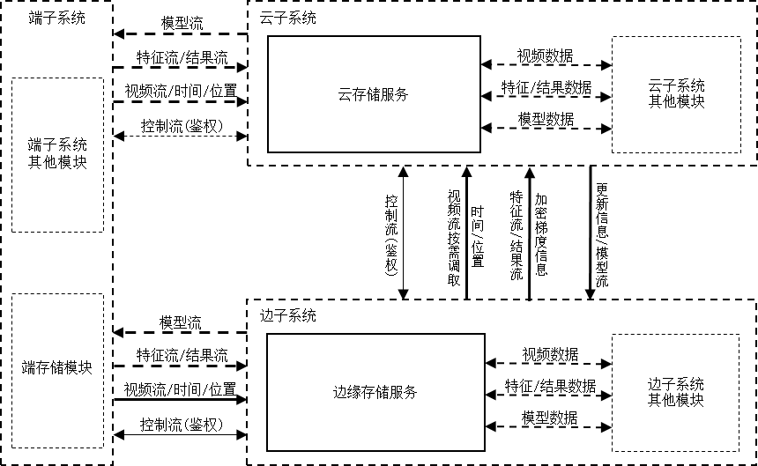

图1 存储系统总体架构图

数字视网膜系统的存储系统包括云存储服务和边缘存储服务。存储系统架构说明如下：

云存储服务：负责从端子系统、边子系统汇聚至云子系统的数据以及云子系统内部模块产生的数据的存储和检索，按需为云子系统中其他模块提供点播和分析需要的视频数据，实现全局范围内特征数据的汇聚、备份等。

边缘存储服务：负责边子系统所接入的端子系统数据、云子系统下发的数据以及边子系统内部模块产生的数据的存储和查询，按需为边子系统中其他模块提供数据，实现局部范围内视频数据的存储和转发、特征数据的汇聚等。

边缘存储服务与云存储服务之间能够进行数据迁移备份。

* 1. 存储服务架构

存储服务是指云子系统的云存储服务或边子系统的边缘存储服务，参考架构见图2。

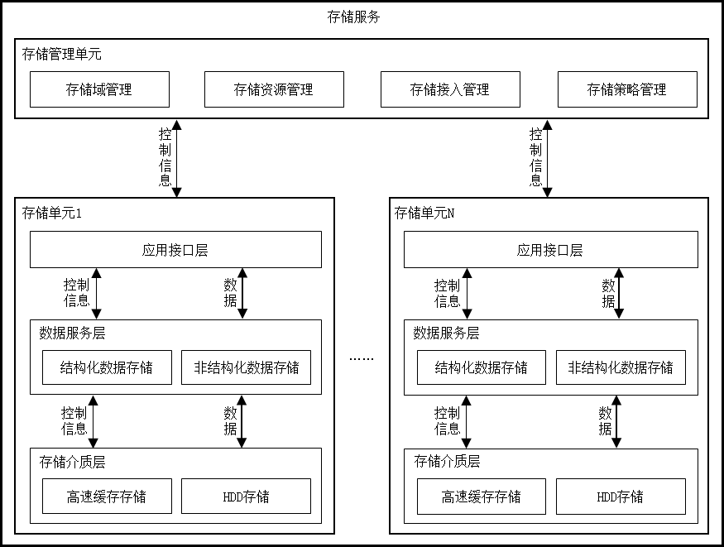

注1：存储服务指云存储服务或者边缘存储服务

注2：数据包括视频数据、特征/结果数据、模型数据等

图2 存储服务架构图

存储服务主要分为两部分：存储管理单元和存储单元。

存储管理单元主要负责管理所有接入的存储单元，对外提供统一的管理接口和服务。

存储单元主要负责存储各个子系统产生的结构化数据和非结构化数据，支持各子系统数据查询和按需调取。

存储管理单元包括如下功能模块：

存储域管理：对具有某些相同特性的存储单元进行分组管理。每个存储单元均属于某个存储域，一个存储域内可以加入多个存储单元，可以将存储单元划分为不同的存储域，存储单元按照存储域进行隔离。

存储资源管理：将存储域内所有接入存储单元的存储资源虚拟化为统一的存储资源池，对业务提供统一的池化服务。

存储接入管理：对所有接入存储管理单元的存储单元提供添加、移除、状态检测等功能。

存储策略管理：提供跨设备、跨系统的存储策略部署、执行与管理，包括但不限于存储协同策略、存储灾备策略等。

存储单元包括如下功能模块：

应用接口层：存储单元对外提供的应用接口。

数据服务层分为结构化数据存储和非结构化数据存储。

结构化数据存储：包括视频片段信息、图片信息、特征信息、算法结果信息的存储、查询和调取。

非结构化数据存储：包括视频流数据、图片数据、视频片段数据、特征数据、模型数据的存储、查询和调取。

存储介质层：包括高速缓存存储、HDD数据存储。

1. 总体功能要求
   1. 云存储服务功能要求

云存储服务支持数字视网膜系统云子系统各类数据的存储与检索，并符合下列要求：

1. 应支持端子系统数据的存储和调取；
2. 应支持边子系统数据的存储和调取；
3. 应支持云子系统数据的存储与检索；
4. 应支持全局范围内图片/特征/分析结果数据的汇聚；
5. 应支持算法模型仓库，包括但不限于算法元数据文件、算法实现、模型文件的存储和调取；
6. 应支持与边缘存储服务的协同管理，包括注册连接、资源监控等；
7. 应支持边缘存储服务之间数据的协同处理，包括负载均衡、数据迁移、数据灾备等。
   1. 边缘存储服务功能要求

边缘存储服务支持数字视网膜系统边子系统各类数据的存储与查询，并符合下列要求：

1. 应支持各种端子系统的接入和数据存储；
2. 应支持边子系统数据的存储与查询；
3. 宜支持算法模型仓库；
4. 应支持原始视频数据由云子系统按需调取。
5. 管理功能要求
   1. 存储域管理

存储管理单元支持存储域管理，并符合下列要求：

1. 应支持存储域的创建和删除，存储域创建应包含域ID、域描述等基本存储域信息；
2. 应支持将存储单元加入存储域和从存储域中移除；
3. 宜支持按存储域对存储单元进行隔离，业务数据只能写入指定存储域内的存储单元。
   1. 存储资源管理

存储管理单元支持存储资源管理，并符合下列要求：

1. 应支持存储类型管理，通过接收存储单元的类型申报，统一管理存储单元所支持的所有存储类型；
2. 应支持存储容量管理，通过接收存储单元的容量申报，按存储类型统一管理存储单元的总容量、已分配容量、可分配容量；
3. 应支持将存储域内多个存储单元虚拟化为一个或多个存储资源池，存储资源池包括资源池ID、容量、访问权限、覆盖策略、描述信息等基本资源池信息；
4. 应支持配置存储资源池的容量、访问权限、覆盖策略等；
5. 应支持获取存储管理单元中所有的存储资源池信息；
6. 应支持删除存储资源池。
   1. 存储接入管理

存储管理单元支持管理数字视网膜系统所有接入的存储单元，并符合下列要求：

1. 应支持存储单元的添加和删除；
2. 应支持存储单元状态监测和容量监测；
3. 应支持存储单元在线配置校时服务器、白名单、地址映射等；
4. 应支持存储单元网络在线配置，包括网卡绑定、IP、子网掩码、网关等。
   1. 存储策略管理
      1. 负载均衡策略管理

存储管理单元支持多存储单元之间的负载均衡，并符合下列要求：

1. 应支持多个存储单元之间的负载均衡，并支持负载均衡策略的配置、修改、删除、查询等操作，均衡策略包括业务切换的存储信息、切换的压力阈值信息等；
2. 应支持在当前存储单元压力（包括CPU、内存、磁盘I/O、网络流量等）超过指定阈值的情况下，按照配置的策略自动将业务切换到空闲的存储单元，且不影响业务正常运行；
3. 可支持存储单元压力降低的情况下，业务自动切换回原存储单元。
   * 1. 数据迁移策略管理

存储管理单元支持多存储单元之间的数据迁移，并符合下列要求：

1. 应支持多存储单元数据迁移策略的配置、修改、删除、查询等操作，迁移策略包括迁移数据的设备ID、开始/结束时间、录像类型、目的存储信息、目的资源池信息等；
2. 应支持数据从当前存储单元的一个资源池迁移到另一个资源池；
3. 应支持数据从一个存储单元的资源池迁移到另一个存储单元的资源池。
   * 1. 数据灾备策略管理

存储管理单元支持多存储单元之间的数据灾备，并符合下列要求：

1. 应支持指定主存储单元和备份存储单元；
2. 应支持多存储单元数据灾备策略的配置、修改、删除、查询等操作，灾备策略包括备份存储的信息、数据是否自动回传、数据回传执行时间等信息；
3. 应支持主存储单元异常后，业务自动迁移到备份存储单元，且业务不中断；
4. 应支持主存储单元恢复正常后，业务自动迁移回主存储单元；
5. 应支持将备份存储单元的数据回传到主存储单元。
   * 1. 数据分层策略管理

存储管理单元支持数据分层存储，并符合下列要求：

1. 应支持热数据的分层管理策略配置、修改、删除、查询等，策略包括指定热数据、指定热数据大小、指定热数据的读取次数等；
2. 宜支持利用高速缓存介质（如SSD、内存等）对热数据进行加速存储，实现热数据即存即取，数据存储成功后调取延时不超过10毫秒；
3. 宜支持依据容量/时间算法/集群负载均衡算法，将数据自动转存至HDD存储层，保障数据可靠性与安全性前提下，提供更为经济持久化的存储能力。
4. 存储功能要求
   1. 结构化数据存储

存储单元支持数字视网膜系统中结构化数据的存储，并符合下列要求：

1. 应支持图片信息存储、查询和调取；
2. 应支持视频片段信息存储、查询和调取；
3. 应支持特征信息存储、查询和调取；
4. 应支持算法结果信息存储、查询和调取；
5. 结构化数据应包含时间信息，且时间信息应与非结构化视频数据中的相应帧、视频段的时间信息相一致；
6. 应支持通过时间、空间、设备ID等信息对相关联的视频、图片、特征和算法结果等信息建立映射关系。
   1. 非结构化数据存储

存储单元支持数字视网膜系统中非结构化数据的存储，并符合下列要求：

1. 应支持图片数据存取，包括图片上传、查询、下载；
2. 应支持视频流数据存取，包括视频流数据写入、查询、回放、下载；
3. 应支持视频片段数据存取，包括视频片段上传、查询、回放、下载；
4. 应支持特征数据存取，包括特征数据上传、查询、下载；
5. 应支持算法模型数据存取，包括算法、模型文件的上传、查询、下载；
6. 非结构化视频数据的每帧数据应包含时间，宜包含位置信息；
7. 应支持通过时间、空间、设备ID等信息对相关联的视频、图片、特征等数据建立映射关系。
   1. 数据按需调取

存储单元支持结构化和非结构化数据的调取，并符合下列要求：

1. 应支持云存储服务对存储在边缘存储服务的原始视频数据进行按需调取；
2. 应支持按照全局统一的时间、空间和设备ID信息对非结构化数据进行调取；
3. 应支持按照全局统一的时间、空间和设备ID信息对结构化数据进行调取；
4. 应支持按照数据来源信息对结构化和非结构化数据进行检索和调取，包括设备型号、算法类型、算法ID、算法版本等信息；
5. 应支持根据结构化数据信息调取对应的非结构化数据。
   1. 数据即存即取

存储单元支持结构化和非结构化数据的即存即取，并符合下列要求：

1. 宜支持非结构化数据上传成功后立刻进行调取，调取延时不超过10毫秒；
2. 宜支持结构化数据上传成功后立刻进行调取，调取延时不超过10毫秒。
3. 接口要求
   1. 管理接口要求
      1. 通信流程

存储管理接口主要用于获取存储资源池信息和存储最优节点信息，包括存储资源池获取接口和最优存储单元获取接口。存储管理接口主要适用于如下四种情形：

1. 边子系统中边缘控制服务获取边缘存储服务的资源信息；
2. 云子系统中云控制服务获取云存储服务的资源信息；
3. 边子系统中边缘视频服务将视频数据存储到边缘存储服务；
4. 云子系统中云视频服务将视频数据存储到云存储服务。

存储管理接口通信流程见图3。其中，发送方为边缘控制服务、边缘视频服务、云控制服务或者云视频服务，接收方为相应的边缘存储服务或者云存储服务。

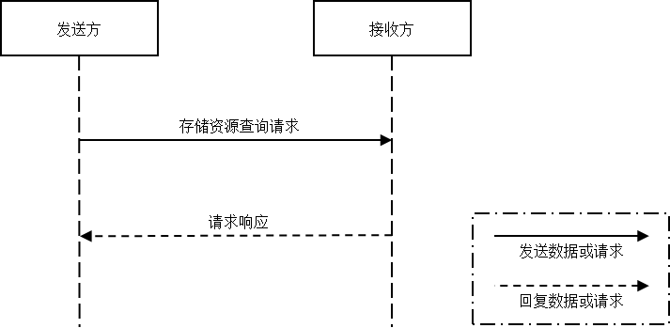

图3 存储管理接口通信流程图

* + 1. 存储资源池获取接口

存储资源池获取接口见表1。

表1 存储资源池获取接口

|  |  |  |
| --- | --- | --- |
| HTTP方法 | URI | 消息体 |
| GET | /Storage/PoolList | 无 |

存储资源池获取接口返回值说明见表2。

表2 存储资源池获取接口返回值

|  |  |  |  |  |  |
| --- | --- | --- | --- | --- | --- |
| 名称 | 标识符 | 类型 | 选择状态 | 长度 | 备注 |
| 状态码 | StatusCode | string | 必选 | 1字节 | 返回码 0：成功，1：失败 |
| 错误码 | ErrorCode | int | 可选 | 4字节 | 失败错误码见表3 |
| 总数量 | Count | int | 必选 | 4字节 | 返回的资源池列表总数量 |
| 资源池列表 | List | JSON数据包 | 必选 |  |  |
| 存储资源池ID | +PoolID | string | 必选 | 小于等于32字节 | 唯一标识一个资源池 |
| 资源池名称 | +PoolName | string | 必选 | 小于等于32字节 |  |
| 资源池总容量 | +TotalCapacity | long | 必选 | 8字节 | 单位：MB |
| 资源池已使用容量 | +UsedCapacity | long | 必选 | 8字节 | 单位：MB |
| 资源池剩余容量 | +FreeCapacity | long | 必选 | 8字节 | 单位：MB |
| 资源池类型 | +PoolType | int | 必选 | 4字节 | 资源池类型：1-视频池；2-图片池，3-结构化池 |
| 资源池覆盖周期 | +CoverCycle | int | 必选 | 4字节 | 资源池覆盖周期，单位：天 |
| 扩展字段 | +ExtendInfo | string | 必选 | 小于等于64字节 | 厂商自定义数据 |

错误码说明见表3。

表3 错误码说明

|  |  |  |
| --- | --- | --- |
| 错误码 | 含义 | 备注 |
| 0x0610001 | 参数错误 |  |
| 0x0610002 | 用户无权限 |  |
| 0x0610003 | 资源池不存在 |  |
| 0x0610004 | 资源池容量不足 |  |
| 0x0610005 | 数据不存在 |  |
| 0x0600001 | 访问被拒绝 |  |
| 0x0600002 | 存储服务内部异常 |  |
| 0x0600003 | 存储单元容量不足 |  |
| 0x0600004 | 存储单元不在线 |  |

* + 1. 最优存储单元获取接口

最优存储单元获取接口见表4。

表4 最优存储单元获取接口

|  |  |  |
| --- | --- | --- |
| HTTP方法 | URI | 消息体 |
| GET | /Storage/BestNode/<DeviceID>/<PoolID> | 无 |

最优存储单元获取接口请求参数见表5。

表5 最优存储单元获取接口参数列表

|  |  |  |  |  |  |
| --- | --- | --- | --- | --- | --- |
| 名称 | 标识符 | 类型 | 选择状态 | 长度 | 备注 |
| 设备ID | DeviceID | string | 必选 | 20字节 | 注册设备唯一编码 |
| 存储资源池ID | PoolID | string | 必选 | 小于等于32字节 | 唯一标识一个存储资源池 |

最优存储单元获取接口返回值说明见表6。

表6 最优存储单元获取接口返回值

|  |  |  |  |  |  |
| --- | --- | --- | --- | --- | --- |
| 名称 | 标识符 | 类型 | 选择状态 | 长度 | 备注 |
| 状态码 | StatusCode | string | 必选 | 1字节 | 返回码 0：成功，1：失败 |
| 错误码 | ErrorCode | int | 可选 | 4字节 | 失败错误码见表3 |
| 存储设备ID | StorageID | string | 必选 | 20字节 | 存储设备唯一编码 |
| 存储IP | StorageIP | string | 必选 | 小于40字节 | 最优存储节点的IP |
| 存储端口 | StoragePort | int | 必选 | 4字节 | 最优存储节点的端口 |
| 用户名 | UserName | string | 必选 | 小于32字节 | 存储登录用户名 |
| 密码 | Password | string | 必选 | 小于16字节 | 存储登录密码 |
| 扩展字段 | ExtendInfo | string | 必选 | 小于等于64字节 | 厂商自定义数据 |

* 1. 存储接口要求
     1. 存储信息获取接口

通信流程

存储信息获取接口用于存储管理单元向存储单元查询存储信息。

存储信息获取接口通信流程见图4。其中，发送方为存储管理单元，接收方为存储单元。

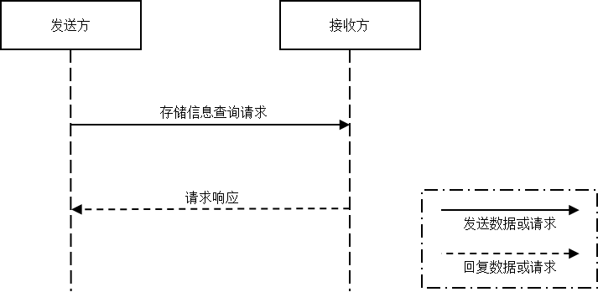

图4 存储信息获取接口通信流程图

接口

存储信息获取接口见表7。

表7 存储信息获取接口

|  |  |  |
| --- | --- | --- |
| HTTP方法 | URI | 消息体 |
| GET | /Storage/StorageInfo | 无 |

存储信息获取接口返回值说明见表8。

表8 存储信息获取接口返回值

|  |  |  |  |  |  |
| --- | --- | --- | --- | --- | --- |
| 名称 | 标识符 | 类型 | 选择状态 | 长度 | 备注 |
| 状态码 | StatusCode | string | 必选 | 1字节 | 返回码 0：成功，1：失败 |
| 错误码 | ErrorCode | int | 可选 | 4字节 | 失败错误码见表3 |
| 存储总容量 | TotalCapacity | long | 必选 | 8字节 | 单位：MB |
| 存储已使用容量 | UsedCapacity | long | 必选 | 8字节 | 单位：MB |
| 存储剩余容量 | FreeCapacity | long | 必选 | 8字节 | 单位：MB |
| 存储软件版本号 | Version | string | 必选 | 小于等于16字节 |  |
| 扩展字段 | ExtendInfo | string | 必选 | 小于等于64字节 | 厂商自定义数据 |

* + 1. 结构化数据存储接口

结构化数据存储接口应符合T/AI 116.1—2021中9.2.6定义的结构化数据上报接口。

* + 1. 非结构化数据存储接口

非结构化数据存储接口应符合T/AI 116.1—2021中9.2.7定义的非结构化数据上报接口。

* + 1. 结构化数据查询接口

通信流程

结构化数据查询包括视频信息查询、图片信息查询、算法结果查询、特征信息查询。结构化数据查询主要包括以下情形：

1. 边子系统中边缘视频服务向边缘存储服务查询结构化数据；
2. 云子系统中云视频服务向云存储服务查询结构化数据；
3. 云子系统的云视频服务向边子系统的边缘视频服务查询视频、图片、结果等结构化数据；
4. 云子系统中云计算服务执行特征汇聚、结构化分析处理、模型训练等操作时向云存储服务查询结构化数据。

结构化数据查询通信流程见图5。其中，发送方为边缘视频服务、云视频服务或者云计算服务，接收方为相应情形下的边缘存储服务、边缘视频服务或者云存储服务。

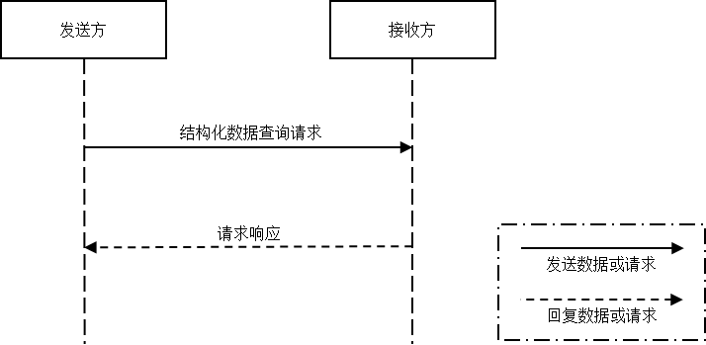

图5 结构化数据查询通信流程图

视频查询接口

视频查询接口见表9。

表9 视频查询接口

|  |  |  |
| --- | --- | --- |
| HTTP方法 | URI | 消息体 |
| POST | /Storage/QueryVideoInfoList | <QueryVideoInfoList> |

视频查询接口消息体参数见表10。

表10 视频查询接口消息体QueryVideoInfoList参数列表

|  |  |  |  |  |  |
| --- | --- | --- | --- | --- | --- |
| 名称 | 标识符 | 类型 | 选择状态 | 长度 | 备注 |
| 指令数据 | MessageBody | JSON数据包 | 必选 |  | 指令数据 |
| 设备ID | +DeviceID | string | 可选 | 20字节 | 以设备ID作为条件进行查询 |
| 查询经度最大值 | +LongitudeMax | string | 可选 | 小于16字节 | 查询介于经度最小值、最大值之间的视频，经度格式为n10,6；精确到小数点后6位 |
| 查询经度最小值 | +LongitudeMin | string | 可选 | 小于16字节 | 查询介于经度最小值、最大值之间的视频，经度格式为n10,6；精确到小数点后6位 |
| 查询纬度最大值 | +LatitudeMax | string | 可选 | 小于16字节 | 查询介于纬度最小值、最大值之间的视频，纬度格式为n10,6；精确到小数点后6位 |
| 查询纬度最小值 | +LatitudeMin | string | 可选 | 小于16字节 | 查询介于纬度最小值、最大值之间的视频，纬度格式为n10,6；精确到小数点后6位 |
| 开始时间 | +StartTime | datetime | 必选 | 小于24字节 | 按照格式：“YYYY-MM-DD hh:mm:ss.ss” |
| 结束时间 | +EndTime | datetime | 必选 | 小于24字节 | 按照格式：“YYYY-MM-DD hh:mm:ss.ss” |

视频查询接口返回值说明见表11。

表11 视频查询接口返回值

|  |  |  |  |  |  |
| --- | --- | --- | --- | --- | --- |
| 名称 | 标识符 | 类型 | 选择状态 | 长度 | 备注 |
| 状态码 | StatusCode | string | 必选 | 1字节 | 返回码 0：成功，1：失败 |
| 错误码 | ErrorCode | int | 可选 | 4字节 | 失败错误码见表3 |
| 视频信息列表 | VideoInfoList | JSON数据包 | 必选 |  | <VideoInfo>详细信息数组 |
| 视频信息1 | +VideoInfo1 | <VideoInfo> | 可选 |  | 具体视频信息见表12 |
| 视频信息2 | +VideoInfo2 | <VideoInfo> | 可选 |  | 具体视频信息见表12 |
| …… | …… | …… | …… |  | …… |
| 视频信息N | +VideoInfoN | <VideoInfo> | 可选 |  | 具体视频信息见表12 |

视频查询接口返回消息体<VideoInfo>说明见表12。

表12 视频查询接口返回消息体VideoInfo参数列表

|  |  |  |  |  |  |
| --- | --- | --- | --- | --- | --- |
| 名称 | 标识符 | 类型 | 选择状态 | 长度 | 备注 |
| 设备ID | DeviceID | string | 必选 | 20字节 |  |
| 视频帧率 | VideoRate | int | 可选 | 4字节 |  |
| 视频编码格式 | VideoEncodingType | string | 可选 | 小于10字节 |  |
| 视频地址 | VideoURL | string | 必选 | 小于256字节 | 视频URL |
| 经度 | Longitude | string | 可选 | 小于16字节 | 视频拍摄地点经度，格式为n10,6；精确到小数点后6位 |
| 纬度 | Latitude | string | 可选 | 小于16字节 | 视频拍摄地点纬度，格式为n10,6；精确到小数点后6位 |
| 开始时间 | StartTime | datetime | 必选 | 小于24字节 | 按照格式：“YYYY-MM-DD hh:mm:ss.ss” |
| 结束时间 | EndTime | datetime | 必选 | 小于24字节 | 按照格式：“YYYY-MM-DD hh:mm:ss.ss” |

图片查询接口

图片查询接口见表13。

表13 图片查询接口

|  |  |  |
| --- | --- | --- |
| HTTP方法 | URI | 消息体 |
| POST | /Storage/QueryImageInfoList | <QueryImageInfoList> |

图片查询接口请求消息体见表14。

表14 图片查询接口消息体QueryImageInfoList参数列表

|  |  |  |  |  |  |
| --- | --- | --- | --- | --- | --- |
| 名称 | 标识符 | 类型 | 选择状态 | 长度 | 备注 |
| 指令数据 | MessageBody | JSON数据包 | 必选 |  |  |
| 设备ID | +DeviceID | string | 可选 | 20字节 | 以设备ID作为条件进行查询 |
| 查询经度最大值 | +LongitudeMax | string | 可选 | 小于16字节 | 查询介于经度最小值、最大值之间的图片。经度格式为n10,6；精确到小数点后6位 |
| 查询经度最小值 | +LongitudeMin | string | 可选 | 小于16字节 | 查询介于经度最小值、最大值之间的图片。经度格式为n10,6；精确到小数点后6位 |
| 查询纬度最大值 | +LatitudeMax | string | 可选 | 小于16字节 | 查询介于纬度最小值、最大值之间的图片。纬度格式为n10,6；精确到小数点后6位 |
| 查询纬度最小值 | +LatitudeMin | string | 可选 | 小于16字节 | 查询介于纬度最小值、最大值之间的图片。纬度格式为n10,6；精确到小数点后6位 |
| 开始时间 | +StartTime | datetime | 必选 | 小于24字节 | 按照格式：“YYYY-MM-DD hh:mm:ss.ss” |
| 结束时间 | +EndTime | datetime | 必选 | 小于24字节 | 按照格式：“YYYY-MM-DD hh:mm:ss.ss” |

图片查询接口返回值说明见表15。

表15 图片查询接口返回值

|  |  |  |  |  |  |
| --- | --- | --- | --- | --- | --- |
| 名称 | 标识符 | 类型 | 选择状态 | 长度 | 备注 |
| 状态码 | StatusCode | string | 必选 | 1字节 | 返回码 0：成功，1：失败 |
| 错误码 | ErrorCode | int | 可选 | 4字节 | 失败错误码见表3 |
| 图片信息列表 | ImageInfoList | JSON数据包 | 必选 |  | <ImageInfo>详细信息数组 |
| 图片信息1 | +ImageInfo1 | <ImageInfo> | 可选 |  | 具体图片信息见表16 |
| 图片信息2 | +ImageInfo2 | <ImageInfo> | 可选 |  | 具体图片信息见表16 |
| …… | …… | …… | …… |  | …… |
| 图片信息N | +ImageInfoN | <ImageInfo> | 可选 |  | 具体图片信息见表16 |

图片查询接口返回消息体<ImageInfo>说明见表16。

表16 图片查询接口返回消息体ImageInfo参数列表

|  |  |  |  |  |  |
| --- | --- | --- | --- | --- | --- |
| 名称 | 标识符 | 类型 | 选择状态 | 长度 | 备注 |
| 设备ID | DeviceID | string | 必选 | 20字节 | 注册设备唯一编码 |
| 图片ID | ImageID | string | 必选 | 41字节 | 应符合GA/T 1400.1—2017中7.2.2的规定 |
| 图片URL | ImageURL | string | 必选 | 小于256字节 |  |
| 图像文件格式 | FileFormat | string | 必选 | 小于8字节 |  |
| 经度 | Longitude | string | 可选 | 小于16字节 | 经度格式为n10,6；精确到小数点后6位 |
| 纬度 | Latitude | string | 可选 | 小于16字节 | 纬度格式为n10,6；精确到小数点后6位 |
| 宽度 | Width | int | 必选 | 4字节 | 水平像素值 |
| 高度 | Height | int | 必选 | 4字节 | 垂直像素值 |
| 拍摄时间 | CreateTime | datetime | 必选 | 小于24字节 | 按照格式：“YYYY-MM-DD hh:mm:ss.ss” |
| 入库时间 | EntryTime | datetime | 可选 | 小于24字节 | 服务自动生成，创建报文中不需要该字段  按照格式：“YYYY-MM-DD hh:mm:ss.ss” |
| 图像处理标志 | ImageProcFlag | string | 可选 | 1字节 | 0：图像未处理  1：图像经过处理 |
| 文件大小 | FileSize | int | 可选 | 4字节 | 图像文件大小，单位byte |
| 时间戳 | Ts | long | 必选 | 8字节 | 用于与算法结果同步 |

算法结果查询接口

算法结果查询接口见表17。

表17 算法结果查询接口

|  |  |  |
| --- | --- | --- |
| HTTP方法 | URI | 消息体 |
| POST | /Storage/QueryResultInfoList | <QueryResultInfoList> |

算法结果查询接口消息体见表18。

表18 算法结果查询接口消息体QueryResultInfoList参数列表

|  |  |  |  |  |  |
| --- | --- | --- | --- | --- | --- |
| 名称 | 标识符 | 类型 | 选择状态 | 长度 | 备注 |
| 指令数据 | MessageBody | JSON数据包 | 必选 |  |  |
| 算法ID | +AlgID | int | 可选 | 4字节 |  |
| 算法版本 | +AlgVersion | string | 可选 | 小于20字节 |  |
| 算法结果类型 | +Type | int | 可选 | 4字节 | 0：人脸 1：人体  2：车辆 3：物品  4：场景；类型支持扩展 |
| 设备ID | +DeviceID | string | 可选 | 20字节 | 以设备ID作为条件进行查询 |
| 查询经度最大值 | +LongitudeMax | string | 可选 | 小于16字节 | 以经度范围条件进行查询，经度格式为n10,6；精确到小数点后6位 |
| 查询经度最小值 | +LongitudeMin | string | 可选 | 小于16字节 | 以经度范围条件进行查询，经度格式为n10,6；精确到小数点后6位 |
| 查询纬度最大值 | +LatitudeMax | string | 可选 | 小于16字节 | 以纬度范围条件进行查询，纬度格式为n10,6；精确到小数点后6位 |
| 查询纬度最小值 | +LatitudeMin | string | 可选 | 小于16字节 | 以纬度范围条件进行查询，纬度格式为n10,6；精确到小数点后6位 |
| 开始时间 | +StartTime | datetime | 必选 | 小于24字节 | 按照格式：“YYYY-MM-DD hh:mm:ss.ss” |
| 结束时间 | +EndTime | datetime | 必选 | 小于24字节 | 按照格式：“YYYY-MM-DD hh:mm:ss.ss” |

算法结果查询接口返回值说明见表19。

表19 算法结果查询接口返回值

|  |  |  |  |  |  |
| --- | --- | --- | --- | --- | --- |
| 名称 | 标识符 | 类型 | 选择状态 | 长度 | 备注 |
| 状态码 | StatusCode | string | 必选 | 1字节 | 返回码 0：成功，1：失败 |
| 错误码 | ErrorCode | int | 可选 | 4字节 | 失败错误码见表3 |
| 算法结果信息列表 | ResultInfoList | JSON数据包 | 必选 |  | <ResultInfo>详细信息数组 |
| 算法结果信息1 | +ResultInfo1 | <ResultInfo> | 可选 |  | 具体算法结果信息见表20 |
| 算法结果信息2 | +ResultInfo2 | <ResultInfo> | 可选 |  | 具体算法结果信息见表20 |
| …… | …… | …… | …… |  | …… |
| 算法结果信息N | +ResultInfoN | <ResultInfo> | 可选 |  | 具体算法结果信息见表20 |

算法结果查询接口返回消息体<ResultInfo>说明见表20。

表20 算法结果查询接口返回消息体ResultInfo参数列表

|  |  |  |  |  |  |
| --- | --- | --- | --- | --- | --- |
| 名称 | 标识符 | 类型 | 选择状态 | 长度 | 备注 |
| 设备ID | DeviceID | string | 必选 | 20字节 | 注册设备唯一编码 |
| 算法ID | AlgID | int | 必选 | 4字节 |  |
| 算法版本 | AlgVersion | string | 必选 | 小于20字节 |  |
| 算法结果类型 | Type | int | 必选 | 4字节 | 0：人脸 1：人体  2：车辆 3：物品  4：场景；类型支持扩展 |
| 经度 | Longitude | string | 可选 | 小于16字节 | 经度格式为n10,6；精确到小数点后6位 |
| 纬度 | Latitude | string | 可选 | 小于16字节 | 纬度格式为n10,6；精确到小数点后6位 |
| 时间戳 | Ts | long | 必选 | 8字节 | 用于和视频、图片同步 |
| 算法结果数据 | ResultData | JSON数据包 | 必选 |  | 按不同算法结果类型上报不同的结构化结果数据。例如，人脸信息、人体信息、车辆信息、物品信息、场景信息等算法结果，具体数据字段宜参考T/AI 116.1—2021中附录B中表B.1至表B.6 |

特征信息查询接口

特征信息查询接口见表21。

表21 特征信息查询接口

|  |  |  |
| --- | --- | --- |
| HTTP方法 | URI | 消息体 |
| POST | /Storage/QueryFeatureInfoList | <QueryFeatureInfoList> |

特征信息查询接口消息体见表22。

表22 特征信息查询接口消息体QueryFeatureInfoList参数列表

|  |  |  |  |  |  |
| --- | --- | --- | --- | --- | --- |
| 名称 | 标识符 | 类型 | 选择状态 | 长度 | 备注 |
| 指令数据 | MessageBody | JSON数据包 | 必选 |  |  |
| 设备ID | +DeviceID | string | 必选 | 20字节 | 注册设备唯一编码 |
| 算法版本 | +AlgVersion | string | 可选 | 小于20字节 |  |
| 算法ID | +AlgID | int | 可选 | 4字节 |  |
| 查询经度最大值 | +LongitudeMax | string | 可选 | 小于16字节 | 以经度范围条件进行查询，经度格式为n10,6；精确到小数点后6位 |
| 查询经度最小值 | +LongitudeMin | string | 可选 | 小于16字节 | 以经度范围条件进行查询，经度格式为n10,6；精确到小数点后6位 |
| 查询纬度最大值 | +LatitudeMax | string | 可选 | 小于16字节 | 以纬度范围条件进行查询，纬度格式为n10,6；精确到小数点后6位 |
| 查询纬度最小值 | +LatitudeMin | string | 可选 | 小于16字节 | 以纬度范围条件进行查询，纬度格式为n10,6；精确到小数点后6位 |
| 开始时间 | +StartTime | datetime | 必选 | 小于24字节 | 按照格式：“YYYY-MM-DD hh:mm:ss.ss” |
| 结束时间 | +EndTime | datetime | 必选 | 小于24字节 | 按照格式：“YYYY-MM-DD hh:mm:ss.ss” |

特征信息查询接口返回值说明见表23。

表23 特征信息查询接口返回值

|  |  |  |  |  |  |
| --- | --- | --- | --- | --- | --- |
| 名称 | 标识符 | 类型 | 选择状态 | 长度 | 备注 |
| 状态码 | StatusCode | string | 必选 | 1字节 | 返回码 0：成功，1：失败 |
| 错误码 | ErrorCode | int | 可选 | 4字节 | 失败错误码见表3 |
| 特征信息列表 | FeatureInfoList | JSON数据包 | 必选 |  | <FeatureInfo>详细信息数组 |
| 特征信息1 | +FeatureInfo1 | <FeatureInfo> | 可选 |  | 具体特征信息见表24 |
| 特征信息2 | +FeatureInfo2 | <FeatureInfo> | 可选 |  | 具体特征信息见表24 |
| …… | …… | …… | …… |  | …… |
| 特征信息N | +FeatureInfoN | <FeatureInfo> | 可选 |  | 具体特征信息见表24 |

特征信息查询接口返回消息体<FeatureInfo>说明见表24。

表24 特征信息查询接口返回消息体FeatureInfo参数列表

|  |  |  |  |  |  |
| --- | --- | --- | --- | --- | --- |
| 名称 | 标识符 | 类型 | 选择状态 | 长度 | 备注 |
| 设备ID | DeviceID | string | 必选 | 20字节 | 注册设备唯一编码 |
| 算法版本 | AlgVersion | string | 必选 | 小于20字节 |  |
| 算法ID | AlgID | int | 必选 | 4字节 |  |
| 经度 | Longitude | string | 可选 | 小于16字节 | 经度格式为n10,6；精确到小数点后6位 |
| 纬度 | Latitude | string | 可选 | 小于16字节 | 纬度格式为n10,6；精确到小数点后6位 |
| 左上角X坐标 | LeftTopX | int | 可选 | 4字节 |  |
| 左上角Y坐标 | LeftTopY | int | 可选 | 4字节 |  |
| 右下角X坐标 | RightBtmX | int | 可选 | 4字节 |  |
| 右下角Y坐标 | RightBtmY | int | 可选 | 4字节 |  |
| 时间戳 | Ts | long | 必选 | 8字节 | 用于和视频、图片同步 |
| 特征ID | FeatureID | string | 可选 | 41字节 | 应符合GA/T 1400.1—2017中7.2.2的规定，对其中的子类型编码码段的定义进行扩展，04：特征 |
| 特征URL | FeatureURL | string | 可选 | 小于256字节 |  |

* + 1. 非结构化数据调取接口

通信流程

非结构化数据调取包括视频片段数据调取、图片数据调取、特征数据调取。非结构化数据调取主要包括以下情形：

1. 边子系统中边缘视频服务按需从边缘存储服务调取视频/图片/特征数据；
2. 云子系统中云视频服务按需从云存储服务调取视频/图片/特征数据；
3. 云子系统的云视频服务按需从边子系统的边缘存储服务调取视频/图片数据；
4. 云子系统的云视频服务按需从边子系统的边缘视频服务调取视频/图片数据。

非结构化数据调取通信流程见图6。其中，发送方为边缘视频服务或者云视频服务，接收方为相应的边缘存储服务、云存储服务或者边缘视频服务。

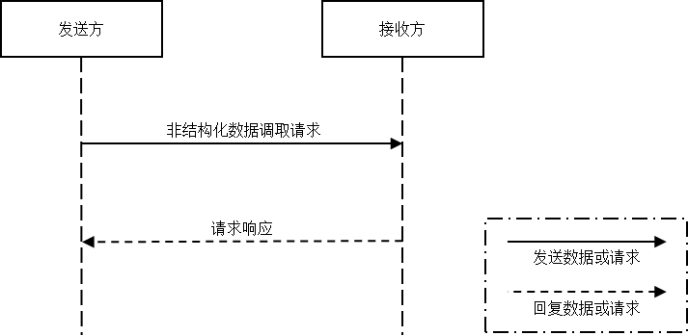

图6 非结构化数据调取通信流程图

视频片段数据调取接口

视频片段数据调取接口见表25。

表25 视频片段数据调取接口

|  |  |  |  |
| --- | --- | --- | --- |
| HTTP方法 | URI | 消息体 | 响应 |
| GET | /Storage/VideoSlices/<VideoID> | 无 | VData |

视频片段数据调取接口请求参数见表26。

表26 视频片段数据调取接口参数列表

|  |  |  |  |  |  |
| --- | --- | --- | --- | --- | --- |
| 名称 | 标识符 | 类型 | 选择状态 | 长度 | 备注 |
| 视频ID | VideoID | string | 必选 | 41字节 | 应符合GA/T 1400.1—2017中7.2.2的规定 |

图片数据调取接口

图片数据调取接口见表27。

表27 图片数据调取接口

|  |  |  |  |
| --- | --- | --- | --- |
| HTTP方法 | URI | 消息体 | 响应 |
| GET | /Storage/Images/<ImageID> | 无 | Base64编码二进制流 |

图片数据调取接口请求参数见表28。

表28 图片数据调取接口参数列表

|  |  |  |  |  |  |
| --- | --- | --- | --- | --- | --- |
| 名称 | 标识符 | 类型 | 选择状态 | 长度 | 备注 |
| 图片ID | ImageID | string | 必选 | 41字节 | 应符合GA/T 1400.1—2017中7.2.2的规定 |

特征数据调取接口

特征数据调取接口见表29。

表29 特征数据调取接口

|  |  |  |  |
| --- | --- | --- | --- |
| HTTP方法 | URI | 消息体 | 响应 |
| GET | /Storage/Feature/<FeatureID> | 无 | Base64编码二进制流 |

特征数据调取接口请求参数见表30。

表30 特征数据调取接口参数列表

|  |  |  |  |  |  |
| --- | --- | --- | --- | --- | --- |
| 名称 | 标识符 | 类型 | 选择状态 | 长度 | 备注 |
| 特征ID | FeatureID | string | 必选 | 41字节 | 应符合GA/T 1400.1—2017中7.2.2的规定 |

* + 1. 数据迁移接口

通信流程

数据迁移接口用于支持视频数据、图片数据、特征数据在存储服务或存储单元之间的迁移，支持批量迁移一定时间范围内的所有数据。数据迁移接口主要适用于如下情形：

1. 云子系统的云视频服务将边子系统边缘存储服务中的数据汇聚到云存储服务；
2. 云、边子系统中存储单元之间的数据迁移；
3. 云、边子系统进行数据灾备时存储服务之间的数据迁移。

数据迁移接口包括数据迁移下发接口、数据迁移状态查询接口和数据迁移停止接口，通信流程见图7。其中，发送方为云视频服务、边缘视频服务或者存储单元，接收方为相应的云存储服务、边缘存储服务或者存储单元。

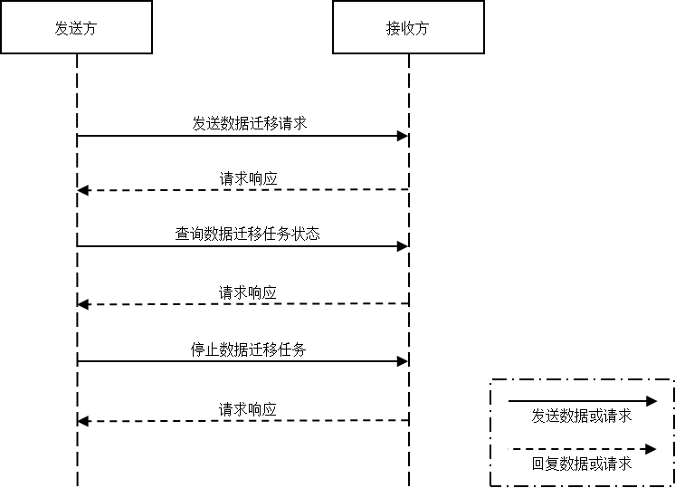

图7 数据迁移通信流程图

数据迁移下发接口

数据迁移下发接口见表31。

表31 数据迁移下发接口

|  |  |  |
| --- | --- | --- |
| HTTP方法 | URI | 消息体 |
| POST | /Storage/Migrate | <MigrateInfo> |

数据迁移下发接口消息体参数见表32。

表32 数据迁移下发接口消息体MigrateInfo参数列表

|  |  |  |  |  |  |
| --- | --- | --- | --- | --- | --- |
| 名称 | 标识符 | 类型 | 选择状态 | 长度 | 备注 |
| 目标资源池ID | PoolID | string | 必选 | 小于等于32字节 | 唯一标识一个存储资源池 |
| 存储IP | StorageIP | string | 必选 | 小于40字节 | 最优存储节点的IP |
| 存储端口 | StoragePort | int | 必选 | 4字节 | 最优存储节点的端口 |
| 用户名 | UserName | string | 必选 | 小于32字节 | 存储登录用户名 |
| 密码 | Password | string | 必选 | 小于16字节 | 存储登录密码，需要AES256加密后BASE64编码 |
| 设备ID | DeviceID | string | 必选 | 20字节 | 注册设备唯一编码 |
| 开始时间 | BeginTime | datetime | 必选 | 小于24字节 | 按照格式：“YYYY-MM-DD hh:mm:ss.ss” |
| 结束时间 | EndTime | datetime | 必选 | 小于24字节 | 按照格式：“YYYY-MM-DD hh:mm:ss.ss” |
| 数据类型 | DataType | int | 必选 | 4字节 | 需要迁移的数据类型：  0-视频数据；1-图片数据；2-特征数据 |

数据迁移下发接口返回值说明见表33。

表33 数据迁移下发接口返回值

|  |  |  |  |  |  |
| --- | --- | --- | --- | --- | --- |
| 名称 | 标识符 | 类型 | 选择状态 | 长度 | 备注 |
| 状态码 | StatusCode | string | 必选 | 1字节 | 返回码 0：成功，1：失败 |
| 错误码 | ErrorCode | int | 可选 | 4字节 | 失败错误码见表3 |
| 任务ID | TaskID | string | 必选 | 小于等于128字节 | 唯一标识一个数据迁移任务 |

数据迁移状态查询接口

数据迁移状态查询接口见表34。

表34 数据迁移状态查询接口

|  |  |  |
| --- | --- | --- |
| HTTP方法 | URI | 消息体 |
| GET | /Storage/Migrate/Status/<TaskID> | 无 |

数据迁移状态查询接口消息参数见表35。

表35 数据迁移状态查询接口参数列表

|  |  |  |  |  |  |
| --- | --- | --- | --- | --- | --- |
| 名称 | 标识符 | 类型 | 选择状态 | 长度 | 备注 |
| 任务ID | TaskID | string | 必选 | 小于等于128字节 | 唯一标识一个数据迁移任务 |

数据迁移状态查询接口返回值说明见表36。

表36 数据迁移状态查询接口返回值

|  |  |  |  |  |  |
| --- | --- | --- | --- | --- | --- |
| 名称 | 标识符 | 类型 | 选择状态 | 长度 | 备注 |
| 状态码 | StatusCode | string | 必选 | 1字节 | 返回码 0：成功，1：失败 |
| 错误码 | ErrorCode | int | 可选 | 4字节 | 失败错误码见表3 |
| 任务进度 | TaskSpeed | int | 必选 | 4字节 | 任务进度百分比 |
| 任务状态 | TaskStatus | int | 必选 | 4字节 | 任务状态：1-任务进行中；2-任务异常；3-任务完成 |
| 错误信息 | ErrorMsg | string | 必选 | 小于等于64字节 | 任务异常时的错误信息 |

数据迁移停止接口

数据迁移停止接口见表37。

表37 数据迁移停止接口

|  |  |  |
| --- | --- | --- |
| HTTP方法 | URI | 消息体 |
| DELETE | /Storage/Migrate/<TaskID> | 无 |

数据迁移停止接口消息参数见表38。

表38 数据迁移停止接口参数列表

|  |  |  |  |  |  |
| --- | --- | --- | --- | --- | --- |
| 名称 | 标识符 | 类型 | 选择状态 | 长度 | 备注 |
| 任务ID | TaskID | string | 必选 | 小于等于128字节 | 唯一标识一个数据迁移任务 |

数据迁移停止接口返回值说明见表39。

表39 数据迁移停止接口返回值

|  |  |  |  |  |  |
| --- | --- | --- | --- | --- | --- |
| 名称 | 标识符 | 类型 | 选择状态 | 长度 | 备注 |
| 状态码 | StatusCode | string | 必选 | 1字节 | 返回码 0：成功，1：失败 |
| 错误码 | ErrorCode | int | 可选 | 4字节 | 失败错误码见表3 |

_________________________________